

**Mesa de Trabalho**Objetivo

Criar uma lista de coisas que você precisa fazer urgentemente! Ela precisa ter um título, uma descrição, uma lista com itens contendo uma imagem (com descrição para melhorar a acessibilidade) do item e o nome do item. Queremos atingir um resultado similar com esse:

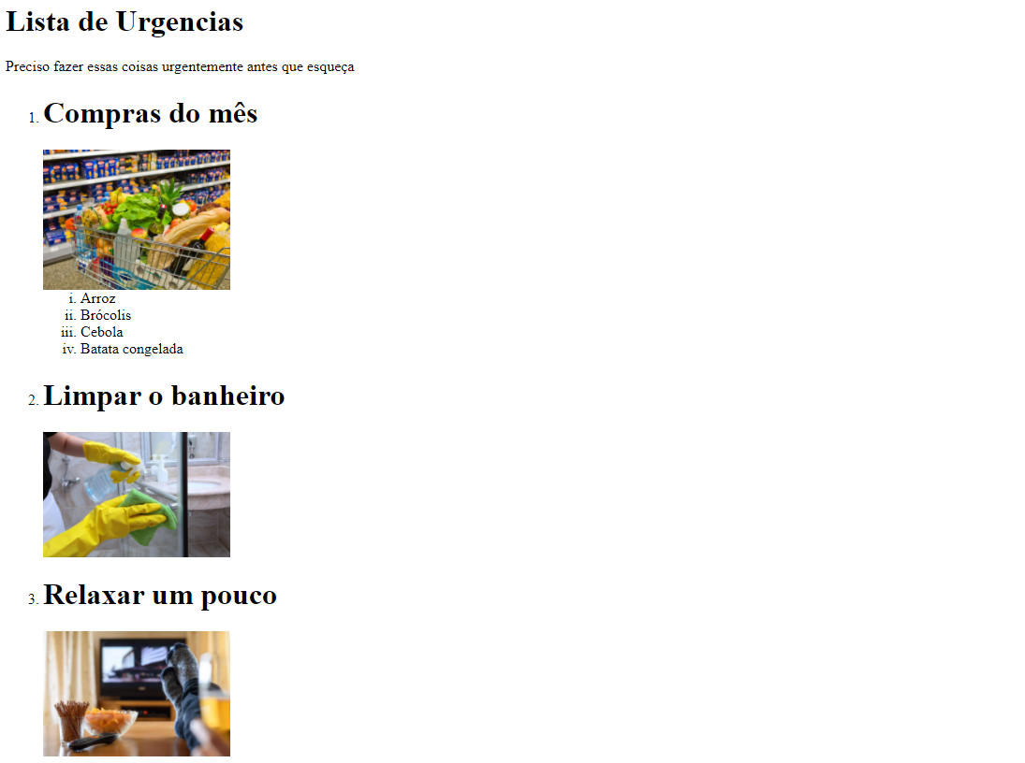

# Instruções

1. Crie um novo arquivo html
2. Abra o arquivo que acabou de criar dentro do Visual Studio Code
3. Após o arquivo html estar criado, realize os seguintes passos
   1. crie uma tag h1 para o titulo da nossa página
   2. defina uma breve descrição para a pagina utilizando a tag p
   3. crie uma lista ordenada com a tag ol, você pode alterar o tipo de ordenação se quiser
   4. adicione um item à sua lista com a tag li
   5. dentro da tag li que acabou de criar, crie um título para esse item com a tag h1
   6. ainda nesse mesmo ítem adicione uma imagem através da tag img
   7. adicione um source para essa imagem através da atributo src aonde você pode colar um link que copiou da imagem na internet
   8. descreva o que está acontecendo nessa imagem através do atributo alt
   9. caso o seu item seja muito abrangente como o do exemplo ‘compras do mês’, voce pode utilizar outra lista dentro desse ítem para especificar o que você precisa comprar
   10. repita o mesmo processo para a criação dos itens até concluir a sua lista

# Conclusão

Parabéns! Você acaba de concluir sua lista! Utilizamos títulos, parágrafos, listas, itens e imagens para construirmos algo que pode nos ajudar na organização. Suas páginas html podem ter diversas utilidades como essa que acabamos de ver!